TRANSPORTE Y MANIPULACIÓN DE TUBERÍA DE POLIETILENO

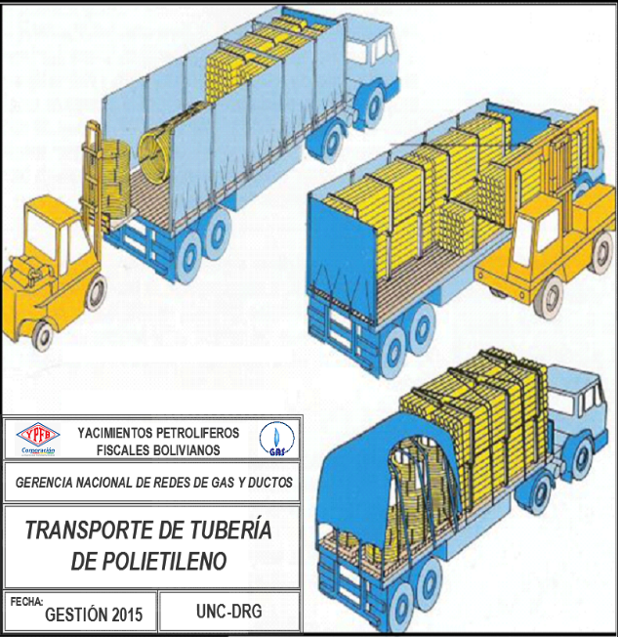

LETREROS DE OBRA
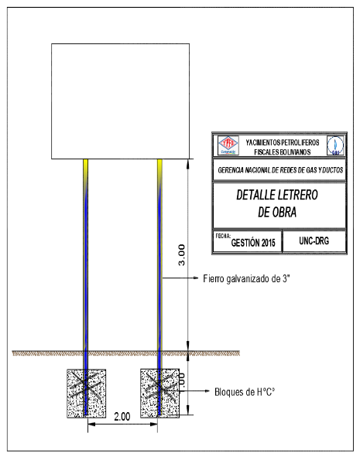

ESQUEMA PLACA DE SEÑALIZACIÓN VERTICAL
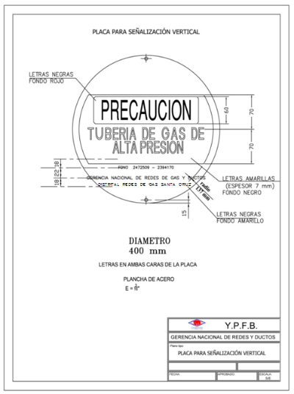
ESQUEMA MOJÓN PARA SEÑALIZACIÓN VERTICAL

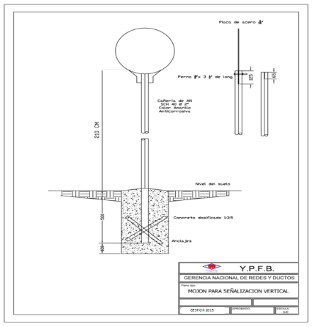

HOMBRES TRABAJANDO. (ESTRUCTURA METÁLICA, 850 mm de ancho por 1300 mm de alto)
(AMBAS CARAS)

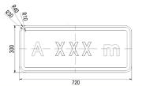

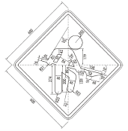
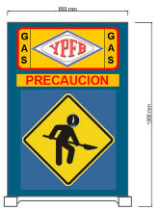
La Empresa Contratista deberá

proveerse de este tipo de letreros
con diferentes leyendas como
ser:
- Disculpe las molestias
- Zanja abierta
- Precaución desvió
- Peligro Gas Inflamable
- Trabajamos para mejorar tu vida

ESPESOR DE MATERIAL DE RELLENO
En acera

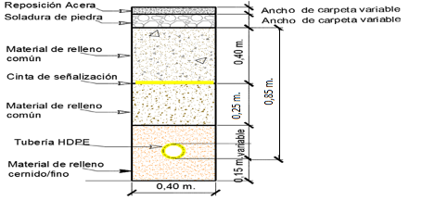
- En calzada

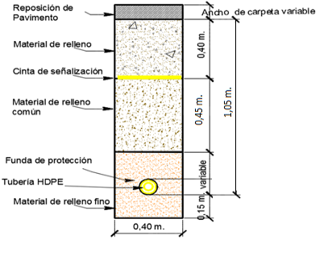

REPOSICIÓN DE ACERA Y CALZADA

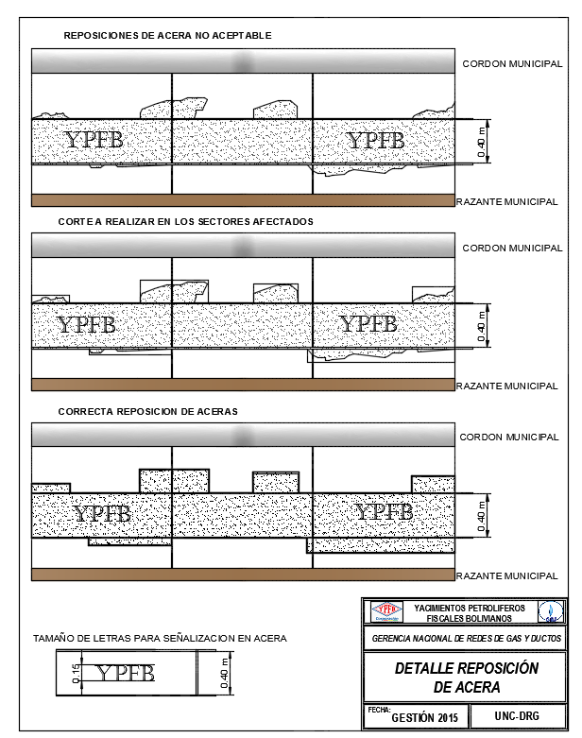

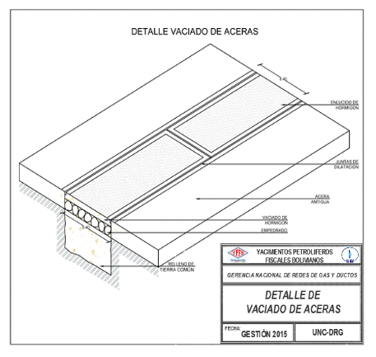

REPOSICIONES DE PAVIMENTOS (FLEXIBLES Y RÍGIDOS).
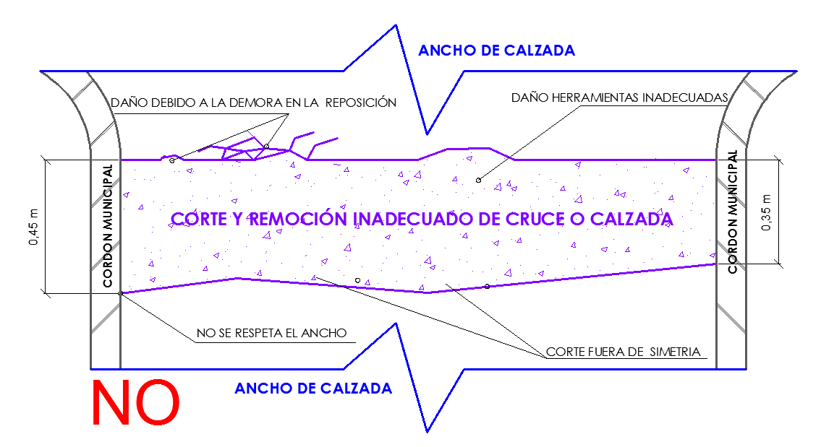
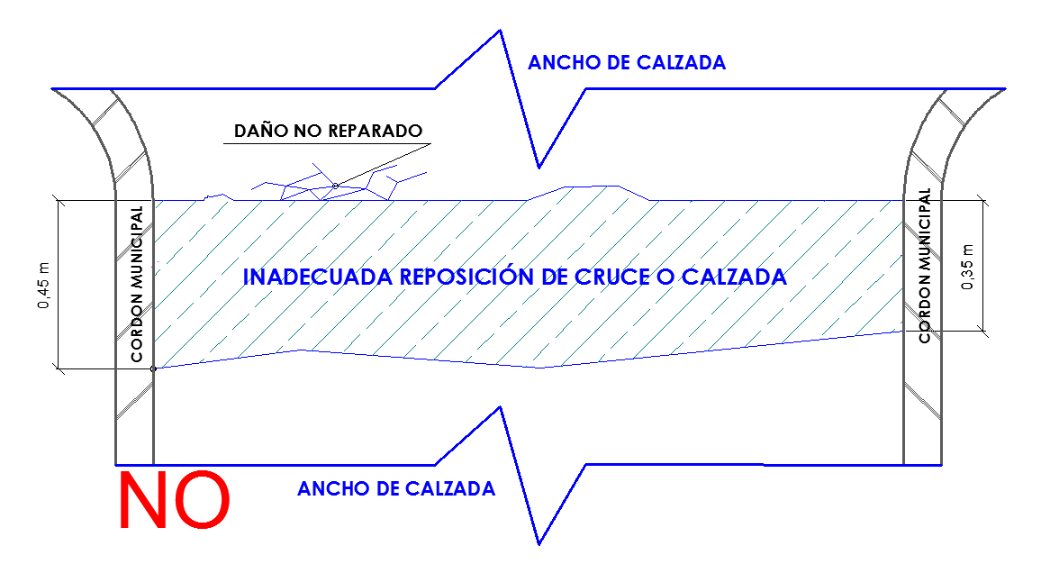
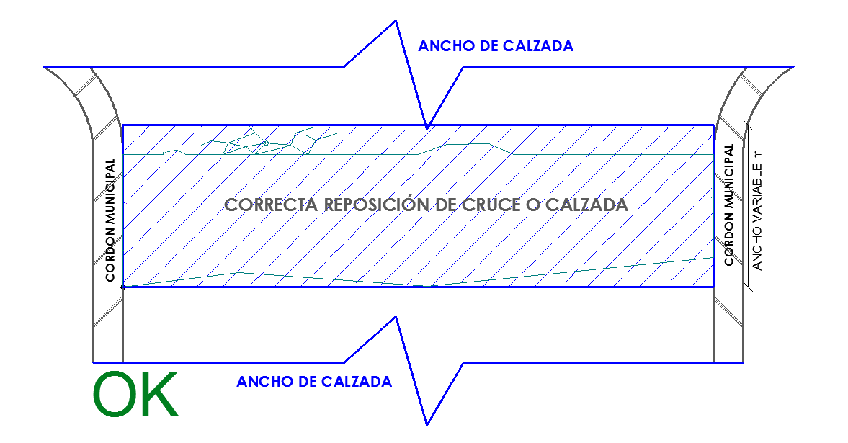
DIMENSIONES Y ESQUEMAS DE LOSETAS DE SEÑALIZACIÓN Y VÁLVULAS

LOSETAS DE SEÑALIZACIÓN HORIZONTAL EN COBERTURAS DE EMPEDRADO Y TIERRA.

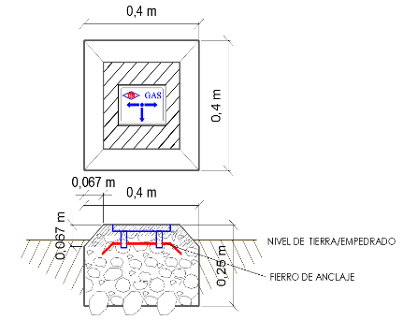

LOSETAS DE SEÑALIZACIÓN HORIZONTAL EN COBERTURAS DE HORMIGÓN.

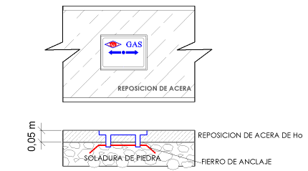

ESTRUCTURA PARA VÁLVULAS

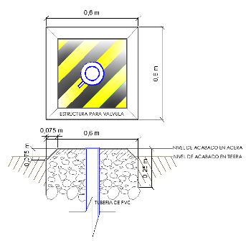

Pos. | Denominación | Cantidad
1 | Base de Hormigón | 1
2 | Material Aislante Tipo P.V.C. | 1
3 | Abrazadera de Sujeción (Acero SAE 1010) | 2
4 | Espárragos Ø9.52 mm (3/8”)(Acero SAE 1010) | 8

Dimensión Ø Válvula mm. | a | b | c | d | e | F | r | h
mm | mm | Esta dimensión será tal que la sujeción se realice sobre el niple de la válvula o la transición de acero | mm | mm | mm | Mm | mm | mm
40 | 267 |  | 133 | 67 | 93 | 240 | 23 | 123
63 | 420 |  | 210 | 105 | 147 | 378 | 37 | 185
90 | 700 |  | 500 | 140 | 180 | 660 | 47 | 185
110 | 700 |  | 500 | 160 | 200 | 660 | 60 | 211
125 | 795 |  | 568 | 182 | 227 | 750 | 68 | 240

NOTA.- Las medidas señaladas en la tabla son solamente referenciales. Las dimensiones definitivas estarán en función de las válvulas entregadas por YPFB al inicio de la obra.

LETRERO DE OBRA

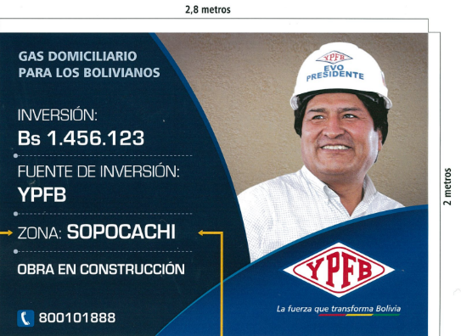

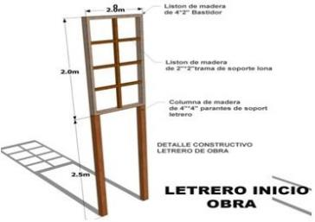

RED EXISTENTE

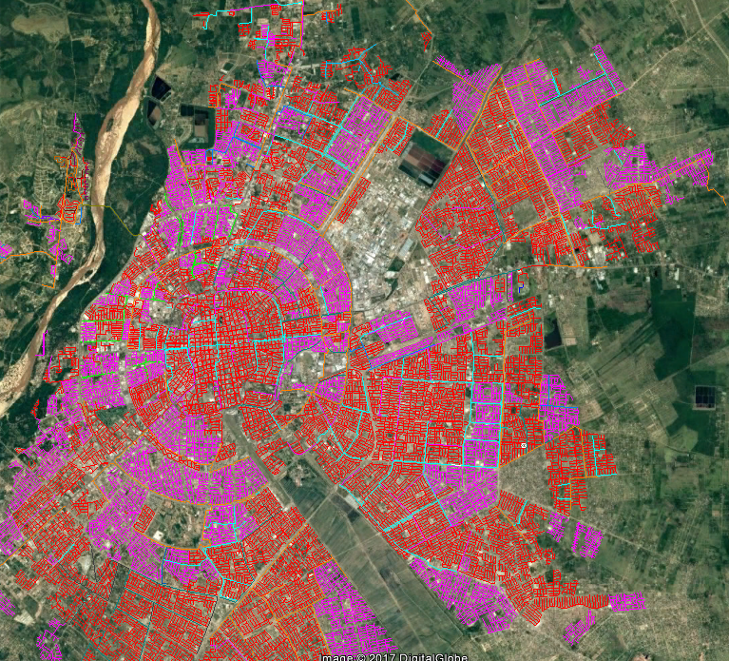

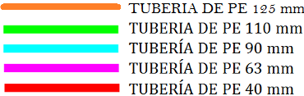

TRAZO DE RED SECUNDARIA DEL PRESENTE PROYECTO.
(VISTA GENERAL DEL PROYECTO)
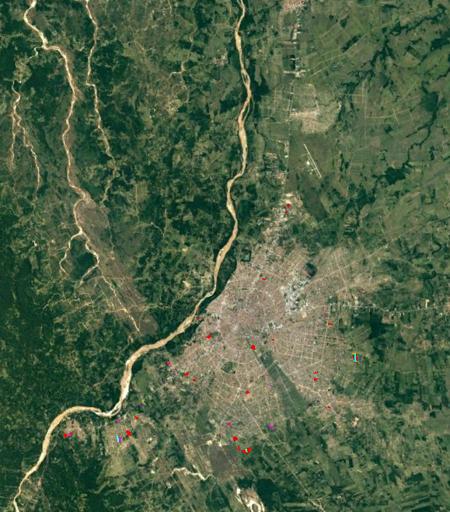

CRUCE FERREO
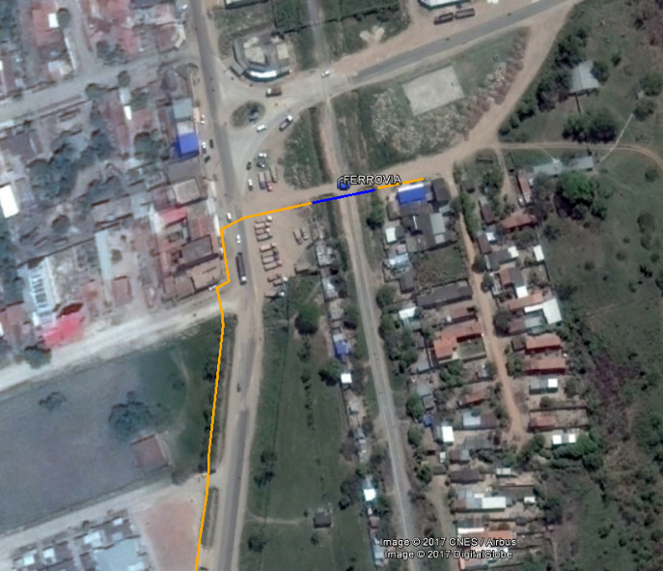

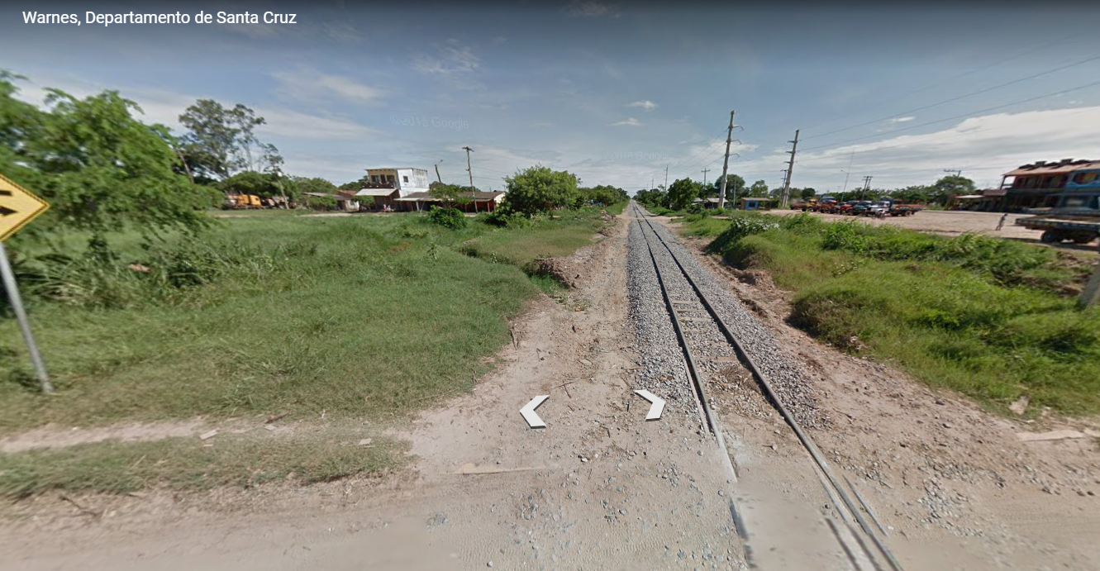
En este tramo se realizara el cruce de la línea férrea previa autorización del ente competente de administración al que pertenezca la vía férrea, y bajo la supervisión de YPFB; el cruce se realizara con una transición de 125 mm de tubería de P.E. a tubería de ANC de 6”, la prueba será neumática.

